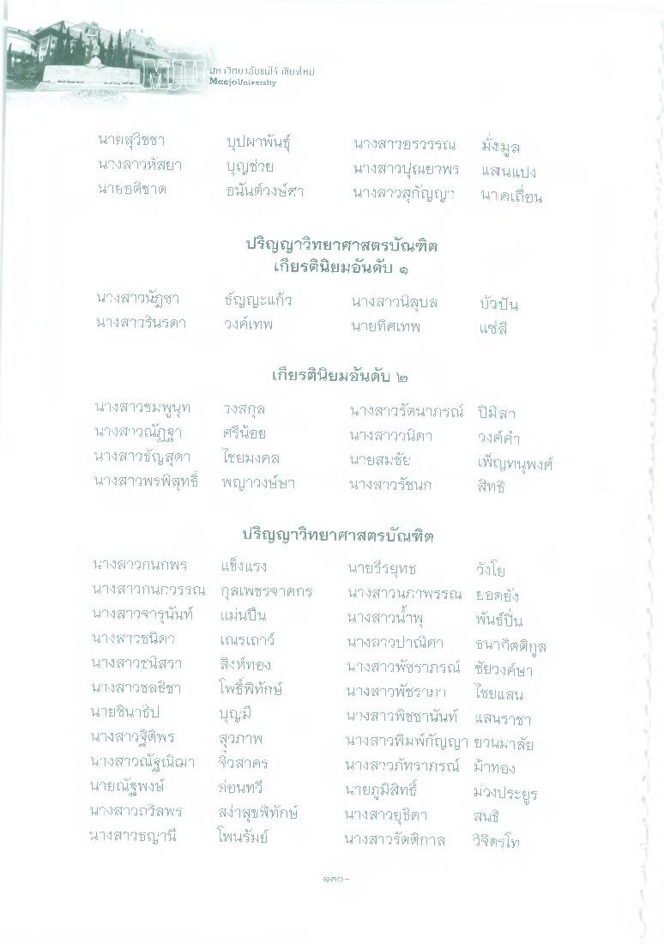
In 1 Tญ1บแม่โจ้ เชียงใหม่ Meejo University
นายสุวิชชา นางสาวพัสยา นายอติชาติ
บุปผาพันธุ์ บุญช่วย อนันต์วงษ์T
นางสาวอรวรรณ มั่งมูล นางสาวปุณยาพร แสนแปง นางสาวสุกัญญา นาคเถื่อน
ปริญญาวิทยาศาสตรบัณฑิต
เกียรตินิยมอันดับ ๑ ธัญญะแก้ว นางสาวนอุบล วงศ์เทพ
นายที่ศเทพ
นางสาวนัฐชา นางสาวรินรดา
บัวปัน
แซ่
เกียรตินิยมอันดับ ๒
นางสาวชมพูนุท นางสาวณัฎฐา นางสาวธัญสุดา นางสาวพรพิสุทธิ์
วงค์คํา
วิงสกุณ ศรีน้อย ไชยมงคล พญาวงษ์ษา
นางสาวรัตนาภรณ์ ปีมสา นางสาววนิดา นายสมชัย เพ็ญตนพงศ์ นางสาวรัชนก
ปริญญาวิทยาศาสตรบัณฑิต นางสาวกนกพร แข็งแรง
นายยุทธ วังโย นางสาวกนกวรรณ กุลเพชรจาตกร นางสาวนภาพรรณ เยดยัง นางสาวจารุนันท์ แม่นปืน
นางสาวน้ําพุ พันธ์ปืน นางสาวชนิด เณรเถาว์ นางสาวปาณิศา ธนากิตติกุล นางสาวชนิสรา สิงห์ทอง
นางสาวพัชราภรณ์ ชัยวงค์ษา นางสาวชลธิชา โพธิ์พิทักษ์ นางสาวพัชร(13) ไชยแสน นายชิ้นไป
นางสาวพิชชานันท์ แสนราชา นางสาวฐิติพร สุขภาพ
นางสาวพิมพ์กัญญา ยวนมาลัย นางสาวณัฐชนีมา ก็รสาคร
นางสาวภัทรากรณ์ ม้าทอง นายณัฐพงษ์ อ่อนหว
นายภูมิสิทธิ์
ม่วงประยูร บวงสาวถวิลพร สง่าสุขพิทักษ์ นางสาวยุธิตา สนธิ์ นางสาวธานี โพนรัมย์
นางสาวรัตติกาล จิตรโท

